**BỘ MÔN MẠNG MÁY TÍNH**

**BÁO CÁO ĐỒ ÁN LẬP TRÌNH SOCKET**

**ĐỀ 2: LIVE SOCCER**

*Giảng viên lý thuyết:* Lê Ngọc Sơn

*Giảng viên thực hành:*

Nguyễn Thanh Quân

*Lê Hà Minh*

*Sinh viên thực hiện:*

19127469 – Đoàn Nhật Minh

19127391 - Tô Vũ Thái Hào

C:\Users\tdqua_000\Dropbox\SS-Slides\DeCuong-CDIO\Template CDIO v4.2\Templates\Hinh anh\LogoTruong.png

Bộ môn Mạng máy tính

Khoa Công nghệ thông tin

Đại học Khoa học tự nhiên TP HCM

# Thông tin chung

## Thông tin nhóm

|  |  |  |  |
| --- | --- | --- | --- |
| **MSSV** | **Họ Tên** | **Email** | **Điện thoại** |
| 19127469 | Đoàn Nhật Minh | 19127469@student.hcmus.edu.vn | 0373489635 |
| 19127391 | Tô Vũ Thái Hào | 19127391@student.hcmus.edu.vn |  |

## Bảng phân công công việc

|  |  |
| --- | --- |
| **Họ Tên** | **Công việc được phân công** |
| Đoàn Nhật Minh |  |
| Tô Vũ Thái Hào |  |

## Đánh giá mức độ hoàn thành chương trình

|  |  |  |
| --- | --- | --- |
| **Tên chức năng** | **Mức độ hoàn thành** | **Ghi chú** |
| **KẾT NỐI** | 100% | Cơ bản và nâng cao |
| **QUẢN LÝ KẾT NỐI** | 100% | Cơ bản và nâng cao |
| **ĐĂNG NHẬP** | 100% | Cơ bản và nâng cao |
| **ĐĂNG KÝ** | 100% | Cơ bản và nâng cao |
| **XEM DANH SÁCH CÁC TRẬN ĐẤU** | 100% | Cơ bản và nâng cao |
| **XEM THÔNG TIN 1 TRẬN ĐẤU** | 70% | Nhóm em đã làm được gần đủ các yêu cầu nhưng có bị lỗi ở chỗ lấy dữ liệu từ file database |
| **XEM THÔNG TIN 1 TRẬN ĐẤU NÂNG CAO** | 0% | Nhóm em chưa làm được chức năng cho admin |
| **QUẢN LÝ CƠ SỞ DỮ LIỆU** | 100% | Cơ bản và nâng cao. Nhóm em đã lưu cơ sở dữ liệu cho tài khoản và trận đấu đá banh trên sql. |
| **THOÁT** | 70% | Nhóm em chưa làm được chức năng “Server có thể gửi thông báo ngừng kết nối đến tất cả client đang hoạt động” vì server gửi thông báo ngắt kết nối nhưng client không nhận được |
| **GIAO DIỆN** | 100% | Client và Server |

# Chi tiết ứng dụng

## Môi trường lập trình và hoạt động

**Công cụ lập trình:** Visual Sudio Code (Python)

**Môi trường lập trình:** Winform .Net Framwork

**Môi trường hoạt động:** Yêu cầu máy tính cài đặt .net framework 4.0 trở lên.

## Cấu trúc của các thông điệp

## Kịch bản trao đổi giữa Client và server

### Kịch bản kết nối

Ứng dụng chat yêu cầu các thông tin được truyền chính xác tới người nhận. Do đó ta sẽ sử dụng kết nối TCP

**Giai đoạn 1:** Server tạo Socket, gán số hiệu cổng và lắng nghe yêu cầu kết nối  
  
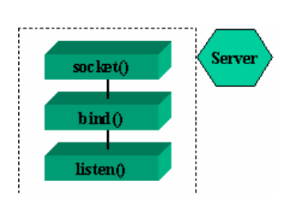

**Giai đoạn 2:** Client tạo Socket, yêu cầu thiết lập một kết nối tới server

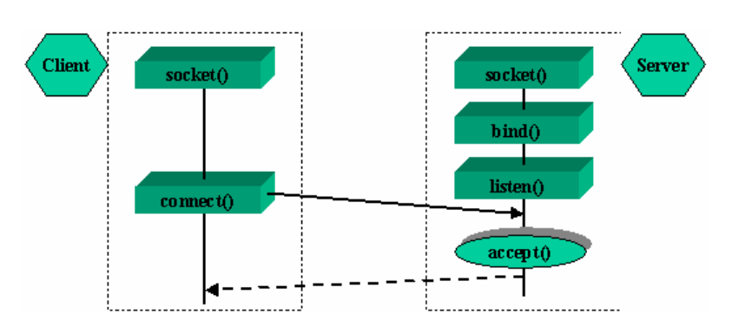

### Kịch bản trao đổi thông điệp

- Thông điệp từ client sẽ được encode theo “utf8” rồi gửi đến server. Server sẽ decode thông điệp đó theo “utf8” rồi dùng thông điệp đó để làm các công việc khác nhau.

- Thông điệp từ server cũng sẽ được encode theo “utf8” rồi gửi đến client. Client sẽ nhận thông điệp đó rồi biết được server trả lời như thế nào rồi tiếp tục thực hiện tiếp các công việc.

# Hướng dẫn sử dụng chương trình

## Chương trình server

# Các tài liệu đã tham khảo

Hướng dẫn thực hành socket – Moodle bộ môn mạng máy tính trường ĐH KHTN

https://www.youtube.com/watch?v=I\_URK0ojOC0&ab\_channel=AllAboutCode

https://www.youtube.com/watch?v=qwBZMUM9L\_E&ab\_channel=TheBlackBerryChannel

https://www.youtube.com/watch?v=GEGklHN2wn4&ab\_channel=ManjurulHoque

https://stackoverflow.com/questions/46504770/python-how-to-force-users-to-log-into-a-socket-server-to-use-python-script

https://github.com/dojafoja/GUI-python-server/blob/master/server.py